Vorschau für die Monate September, Oktober, November 2017
Ort: SENIORENZENTRUM
Dr.-Stephan-Kastenbauer-Haus
November
Mittwoch* 08.11.2017 um 15.00 Uhr im Beschäftigungsraum „Kathreintanz" mit Siegfried Binder und Hans Pirner.
Mittwoch, 08.11 . 2017 um 09.30 Uhr im Beschäftigungsraum
Die Firma Merkl stellt ihre aktuelle Herbst- / Wintermode aus
Mittwoch, 29.11.2017 um 15:00 Uhr im Beschäftigungsraum
Der Ev Frauenchor stimmt uns auf die Adventszeit ein
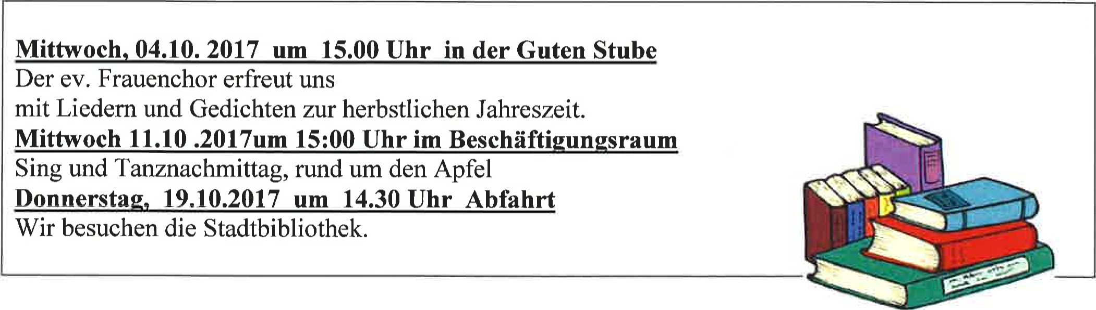
September 2017
Oktober
2017
2017
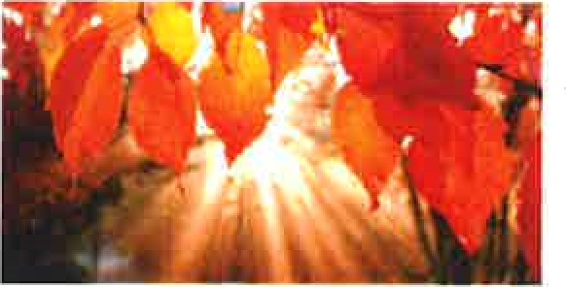
Mittwoch, 13.09.2017 um 15:30 Uhr, im Beschäftigungsraum Diavortrag . Wer kennt Sulzbach-Rosenberg, mit Herrn Lier
Mittwoch, 27.09.2017 um 14.30 Uhr im Beschäftigungsraum
Wir lassen die Geburtstagskinder des letzten Vierteljahres hochleben.
Wir wünschen Ihnen viel Freude bei allen Veranstaltungen!
Auch Angehörige und Bezugspersonen sind herzlich dazu eingeladen.

